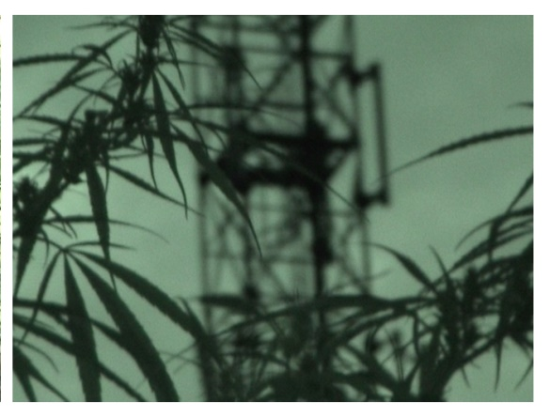
126 Blurton Road E50NH London

La galleria Numer02 è lieta di invitarvi allo screening inaugurale di "LILA" dell'artista Sergio Racanati (presente alla proiezione).
L'evento inizierà alle 19:00 di sabato 12 maggio.

Il ciclo di proiezioni del film prodotto nel 2016, nello scenario della Valle di Parvati in India, a 4.500 metri di altitudine sull’Himalaya, durante la residenza sperimentale “KITA” curata da Shazeb Sherif, è reso possibile grazie al supporto di STEP TRAVEL - European Cultural Foundation e Compagnia San Paolo.
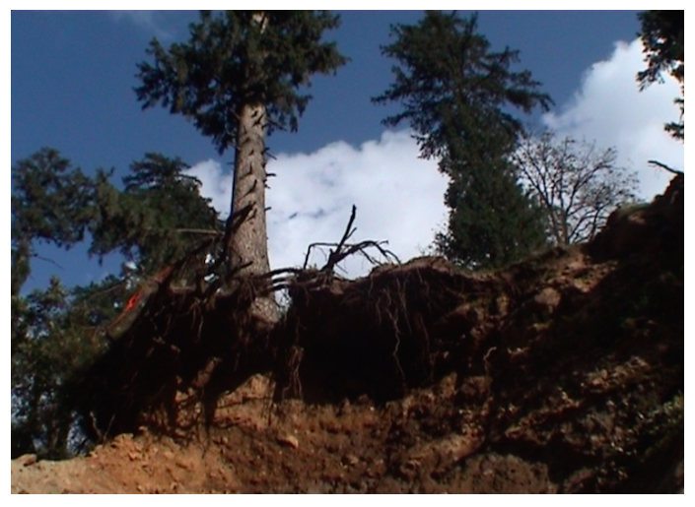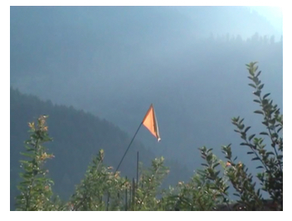

Numer02gallery, è uno spazio no profit, che coniuga l’esigenza di ricerca di spazi alternativi alle tradizionali forme espositive e di fruizione. La particolare dislocazione degli ambienti espositivi si pone come ponte e confine tra luogo del vissuto quotidiano e spazio pubblico. La curatela è un assemblaggio orizzontale tra lo spazio e l’artista in cui il territorio di incontro è la somma da cui la galleria prende il nome.
La ricerca di Sergio Racanati (Bisceglie, BAT_I) indaga il legame tra l’urbano, il sociale e il politico in un contesto antropizzato. La sua indagine artistica si concentra sulla sfera pubblica, sul comportamento politico delle comunità, sulla relazione tra la memoria individuale e collettiva.
Il film LILA rappresenta un viaggio attraverso la dimensione dello spazio e del tempo sociale, attraverso la pratica visibile e invisibile della vita nel quotidiano. La traduzione della parola LILA corrisponde nel nostro linguaggio a qualcosa di incongruo e beffardo, in perenne oscillazione tra l'illusione e l'incanto, infatti, il film mette in evidenza continue dicotomie e incongruenze di una parte del mondo comunemente associata solo alla meraviglia della natura e della spiritualità. Il film si pone dunque come un processo perpetuo tra la forma e la sua scomparsa; tra l’oggetto e il soggetto; tra la sua composizione e il suo dissolvimento. LILA consente al fruitore/spettatore di sperimentare un viaggio di andata e ritorno tra la fissazione e la dissoluzione, la perdita e il ritorno, in un continuum compresso in cui la de-costruzione dell’immagine si scompone, de-compone e ri-compone in una sorta di costante ricerca di equilibrio precario di forme di narrazione cicliche che ripetutamente si smagliano.

Da circa un anno l’artista Sergio Racanati è impegnato in un progetto nato da una condivisione progettuale tra realtà pubbliche e private. Fondazione SoutHeritage / Matera, Oracular-Vernacular / Marsiglia, Musée Régional d'Art Contemporain Languedoc-Roussillon / Serignan e Puglia Circuito del Contemporaneo, attualmente stanno collaborando con l’artista alla produzione dell’opera-azione artistica che mira a sviluppare una modalità altra di intendere e leggere il/i contesto/i -che siano luoghi fisici o immaginari- che divengono nel progetto protagonisti grazie all’impiego di progettualità di design sociale e pratiche relazionali in stretta correlazione con la dimensione antropica, storica e sociale.
Partendo da questi presupposti, il progetto riflette sul tema della territorialità, ponendo particolare attenzione alla riflessione dell’etnografia e della storia.

Numer02

126 Blurton Road E50NH London

numer02.com

numer02gardenshed@gmail.com

